國風國中提醒您

地震保命避難三步驟

趴下 掩護 穩住

國風國中提醒您

地震保命避難三步驟

趴下 掩護 穩住

國風國中提醒您

地震保命避難三步驟

趴下 掩護 穩住

國風國中提醒您

地震保命避難三步驟

趴下 掩護 穩住

國風國中提醒您

地震保命避難三步驟

趴下 掩護 穩住

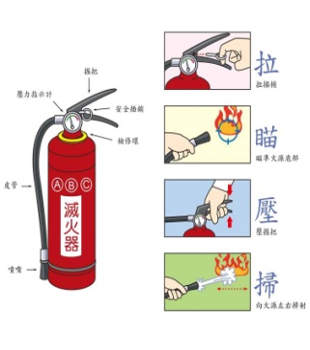

國風國中提醒您

滅火器使用四步驟

拉、瞄、壓、掃



國風國中提醒您

滅火器使用四步驟

拉、瞄、壓、掃



國風國中提醒您

滅火器使用四步驟

拉、瞄、壓、掃



國風國中提醒您

滅火器使用四步驟

拉、瞄、壓、掃



國風國中提醒您

滅火器使用四步驟

拉、瞄、壓、掃

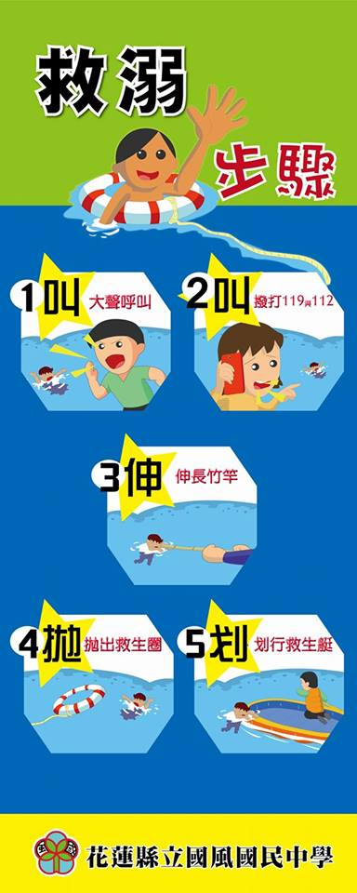

國風國中提醒您

救溺五步驟

叫、叫、伸、拋、划



國風國中提醒您

救溺五步驟

叫、叫、伸、拋、划



國風國中提醒您

救溺五步驟

叫、叫、伸、拋、划



國風國中提醒您

救溺五步驟

叫、叫、伸、拋、划



國風國中提醒您

救溺五步驟

叫、叫、伸、拋、划

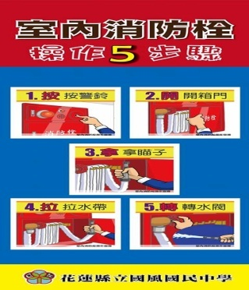

國風國中提醒您

室內消防栓操作五步驟

按、開、拿、拉、轉



國風國中提醒您

室內消防栓操作五步驟

按、開、拿、拉、轉



國風國中提醒您

室內消防栓操作五步驟

按、開、拿、拉、轉



國風國中提醒您

室內消防栓操作五步驟

按、開、拿、拉、轉



國風國中提醒您

室內消防栓操作五步驟

按、開、拿、拉、轉

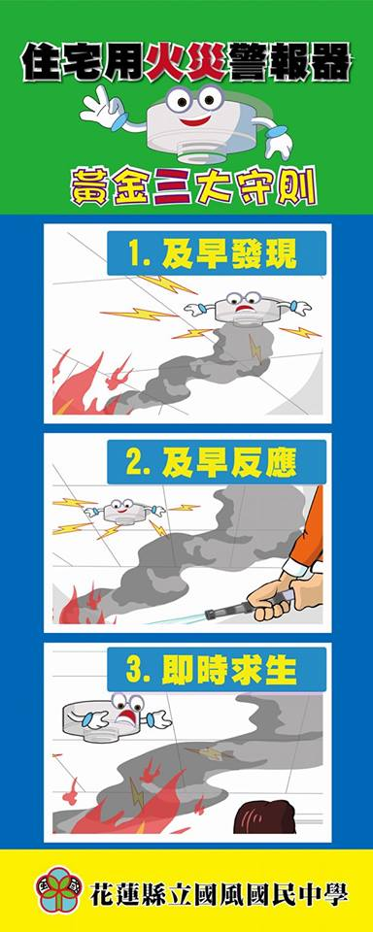

國風國中提醒您

住宅用警報器 黃金三守則

及早發現、及早反應、及時求生



國風國中提醒您

住宅用警報器 黃金三守則

及早發現、及早反應、及時求生



國風國中提醒您

住宅用警報器 黃金三守則

及早發現、及早反應、及時求生



國風國中提醒您

住宅用警報器 黃金三守則

及早發現、及早反應、及時求生



國風國中提醒您

住宅用警報器 黃金三守則

及早發現、及早反應、及時求生